Universidad Tecnológica de Panamá

Fundamentos de Electronica

Laboratorio #8

Polarización del BJT (BJT)

10/6/20

Catherine Mc Kinnon (3-744-468); Javier Rangel (20-70-4313);

Arturo Sifontes (20-70-4090); Diana Mendez(1-747-1916);

Fernando Guiraud(8-945-692)

Materiales:

* 1 Transistor BJT 2N2222A ; 3 Resistencia (330kΩ , 500Ω y 220Ω) de ½ W ;
* 1 Fuente DC ; 1 Multímetro ; 1 Miliamperímetro Simpson
* 1 Diodo LED ; Potenciómetro de 100kΩ
* Plantilla; Cables de Conexión

**Parte 1. Polarización Directa.**

Figura 1. Diodo Base Emisor

1. Armamos el circuito de la figura 1.
2. Ajustamos él potenciómetro a un valor que tenga al BJT en saturación.
3. Buscamos el valor máximo de la resistencia que mantiene el transistor en saturación.

El valor máximo que mantiene al transistor en saturación es igual a 21kΩ

**Parte 2. Polarización por divisor de tensión. (El indicador)**



Figura 1.

1. Arme el circuito y juegue con el circuito de la figura 2. Mida el voltaje en R2.

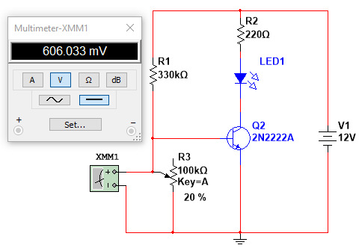

1. Ajuste el potenciómetro a 5kΩ. Suba lentamente el potenciómetro hasta que se prenda el led. Anote el valor de R2 a lo cual esto sucede.

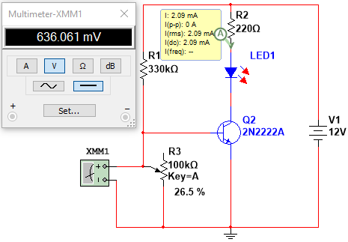

En el circuito anterior se fue incrementando el valor del potenciómetro hasta que el diodo LED se encendió, cuando pasaron los 2mA por el led, como se puede ver en el indicador de corriente en la rama donde se encuentra el LED.

A la vez se midió el voltaje de la resistencia R2 en este instante, que es de 0.636V, lo cual es el voltaje de saturación del diodo Base emisor del transistor.

1. Siga subiendo el potenciómetro hasta su valor máximo. Trace una curva del voltaje de R2 vs su resistencia.

Nota: Si está simulando en el menú del LED, fije la corriente On current a 2mA.

|  |  |
| --- | --- |
| R2 (kΩ) | VR2 (mV) |
| 0 | 0 |
| 5 | 179.054 |
| 10 | 352.814 |
| 15 | 517.199 |
| 20 | 605.977 |
| 25 | 631.778 |
| 26.5 | 636.033 |
| 30 | 643.241 |
| 35 | 649.82 |
| 40 | 654.122 |
| 45 | 657.167 |
| 50 | 659.44 |

En la gráfica anterior podemos ver como varia el voltaje de la resistencia a medida que se incrementa su valor, se determino que para que se polarice el diodo Base Emisor y comience a operar el transistor se requiere que la resistencia sea de 26.5kΩ, en este punto se enciende el diodo LED, lo que nos indica que la corriente de colector llego a 2mA.

**Preguntas.**

1. ¿Es posible que la corriente de la resistencia R2 sea más grande que la de R1? ¿Porqué?

Como la fuente de voltaje se encuentra en contacto con la resistencia R1 y después R2 produce una corriente que pasa primero por R1, lo que por medio de una ecuación de nodo

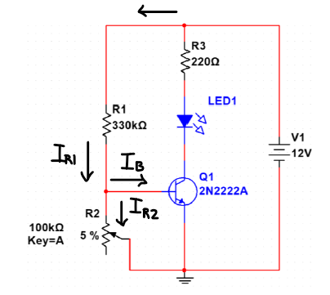

Como se puede ver en la imagen anterior, por medio de la ecuación de nodo: IR1=IB+IR2, podemos decir que la corriente de la resistencia R2 (IR2) no pude ser mayor la corriente de la resistencia R1 (IR1).

1. ¿Qué pasa con el voltaje de R2 cuando el led está encendido? ¿Qué pasa cuando esta apagado? ¿Es posible apagar el transistor variando R2? ¿Por qué estos fenómenos?

El voltaje de R2 cuando el diodo LED este encendido, casi no cambio o se mantuvo estable, ya que este voltaje esta en paralelo con el diodo Base Emisor de transistor, y cuando este se polariza o supera su voltaje de saturación, mantiene un voltaje de 0.7V estable, si es de Silicio, aunque en este casi se mantiene cerca de 0.636V.

Cuando el diodo LED se encuentra pagado es cuando el transistor no esta polarizado, en ese momento el voltaje de la Resistencia R2 es el voltaje resultante por el divisor de voltaje entre la Resistencia R1 Y R2.

Si variamos lo suficiente R2 para que la división de voltaje entre R1 y R2 sea menor a 0.636V, el diodo Base emisor del transistor no se polariza por lo que se apaga el transistor y no suministra los 2mA necesarios para encender el diodo LED.

1. ¿Cómo funciona un diodo LED?

Un diodo LED es un diodo P-N. Una unión P-N puede proporcionar una corriente eléctrica al ser iluminada. Análogamente una unión P-N recorrida por una corriente directa puede emitir fotones luminosos. Son dos formas de considerar el fenómeno de la electroluminiscencia. En el segundo caso esta podría definirse como la emisión de luz por un semiconductor cuando está sometido a un campo eléctrico. Los portadores de carga se recombinan en una unión P-N dispuesta en polarización directa. En concreto, los electrones de la región N cruzan la barrera de potencial y se recombinan con los huecos de la región P. Los electrones libres se encuentran en la banda de conducción mientras que los huecos están en la banda de valencia. De esta forma, el nivel de energía de los huecos es inferior al de los electrones. Al recombinarse los electrones y los huecos una fracción de la energía se emite en forma de calor y otra fracción en forma de luz.[1]

1. ¿Qué es un fotorresistor? ¿Qué es un termistor? ¿Pueden usarse en vez de R2? ¿Qué tipo indicador o detector tendríamos en tal caso? Consejo: Busque circuito BJT con …

Un fotorresistor o LDR por su sigla en inglés Light Dependent Resitor, son una clase de resistencia que va a variar de acuerdo con la luz que esté incidiendo en su superficie. En ese orden de ideas, a medida que la intensidad de la luz que incide en la superficie de la foto resistencia va a ser menor la resistencia, pero en cuanto menor sea la luz que incide en el material, mayor será la resistencia. Está formado por una célula fotorreceptora y dos patitas.[2]

Un termistor es un semiconductor electrónico con un coeficiente de temperatura de resistencia negativo de valor elevado y que presenta una curva característica lineal tensión-corriente siempre que la temperatura se mantenga constante.[3]

R2 es un potenciómetro el cual es un resistor eléctrico con un valor de resistencia variable y generalmente ajustable manualmente. El fotorresistor y termistor también se consideran resistencias variables con la diferencia que estas cambian debido a efectos físicos y no manual. Por el hecho de que ambas son resistencias variables si se pueden usar en el lugar de R2 (Potenciómetro).

Si R2 se cambia por: un fotorresistor tendríamos un detector de luz; y si es por un termistor tendríamos un detector de temperatura.

1. Demuestre mediante la ecuación de nodo en la base: el voltaje y la resistencia de Thévenin del modelo equivalente:

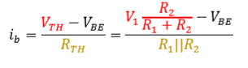

$$I_{B}=I_{R1}-I_{R2}$$

$$I_{B}=I_{R1}-\frac{V_{R2}}{R_{2}}$$

$$I_{B}=\frac{V_{R1}}{R_{1}}-\frac{V_{BE}}{R_{2}}$$

$$I_{B}=\frac{V_{1}-V_{BE}}{R_{1}}-\frac{V_{BE}}{R_{2}}$$

$$I_{B}=\frac{V_{1}-V_{BE}}{R_{1}}-\frac{V_{BE}}{R_{2}}$$

$$I_{B}=\frac{\left(V_{1}-V_{BE}\right)R_{2}-V_{BE}R_{1}}{R_{1}R_{2}}$$

$$I_{B}=\frac{V_{1}R_{2}-V_{BE}\left(R_{1}+R_{2}\right)}{R_{1}R_{2}}$$

$$I_{B}=\frac{V_{1}\left(\frac{R_{2}}{R_{1}+R_{2}}\right)-V_{BE}}{\frac{R_{1}R_{2}}{\left(R_{1}+R_{2}\right)}}$$

$$I_{B}=\frac{V_{TH}-V_{BE}}{R_{TH}}=\frac{V_{1}\frac{R_{2}}{R_{1}+R_{2}}-V_{BE}}{R_{1}∥R_{2}}=\frac{V_{1}\left(\frac{R_{2}}{R_{1}+R_{2}}\right)-V_{BE}}{\frac{R_{1}R_{2}}{\left(R_{1}+R_{2}\right)}}$$

$$La sumatoria de dos resistencias en paralelo se puede exprear como: R_{1}∥R_{2}$$

$${Si R_{TH}=R}_{1}∥R_{2}$$

$${Entonces podemos decir que: R}_{TH}=\frac{1}{\frac{1}{R_{1}}+\frac{1}{R_{2}}}=\frac{1}{\frac{R_{2+}R_{1}}{R_{1}R_{2}}}=\frac{R_{1}R_{2}}{R_{2}+R_{1}}=\frac{R_{1}R_{2}}{R_{1}+R_{2}}$$

$$V_{TH}=V_{1}\left(\frac{R_{2}}{R_{1}+R_{2}}\right)$$

**Referencias**

[1]Wikipedia. (22 de Mayo de 2020). Led . Obtenido de https://es.wikipedia.org/wiki/Led

[2]J, C. (23 de Octubre de 2017). Cómo funciona una fotoresistencia. Obtenido de https://247tecno.com/como-funciona-una-fotoresistencia/

[3]Isma. (10 de Diciembre de 2016). Como funciona un termistor . Obtenido de https://comofunciona.co.com/un-termistor/